Vragen basisstof 3. Gezonde voeding.

1. Het Voedingscentrum heeft vijf spelregels opgesteld voor gezond eten.

a. Spelregel 1 is: 'Eet gevarieerd.' Leg uit waarom het belangrijk is om gevarieerd te eten.

b. Spelregel 3 is: 'Eet minder verzadigd vet.' Vetten hebben verschillende functies in het lichaam. Door welke functie van deze voedingsstof is het gevaarlijk te veel vet te eten? Leg je antwoord uit.

c. Vetten kun je op verschillende manieren tot je nemen. Welke soort vet is beter om te kiezen, plantaardig of dierlijk vet? Geef een argument voor je keuze.

d. Spelregel 4 is: 'Eet veel groente, fruit en brood.' Leg uit hoe je in de voedingswijzer kunt zien dat je van deze voedingsmiddelen het meest moet eten.

e. Groente, fruit en brood zijn plantaardige voedingsmiddelen. Welke voedingsstoffen vind je vooral in plantaardige voedingsmiddelen? Noem er drie.

2. Bekijk de schijf van vijf. Kies de belangrijkste voedingsstoffen bij verschillende groepen van de voedingswijzer.

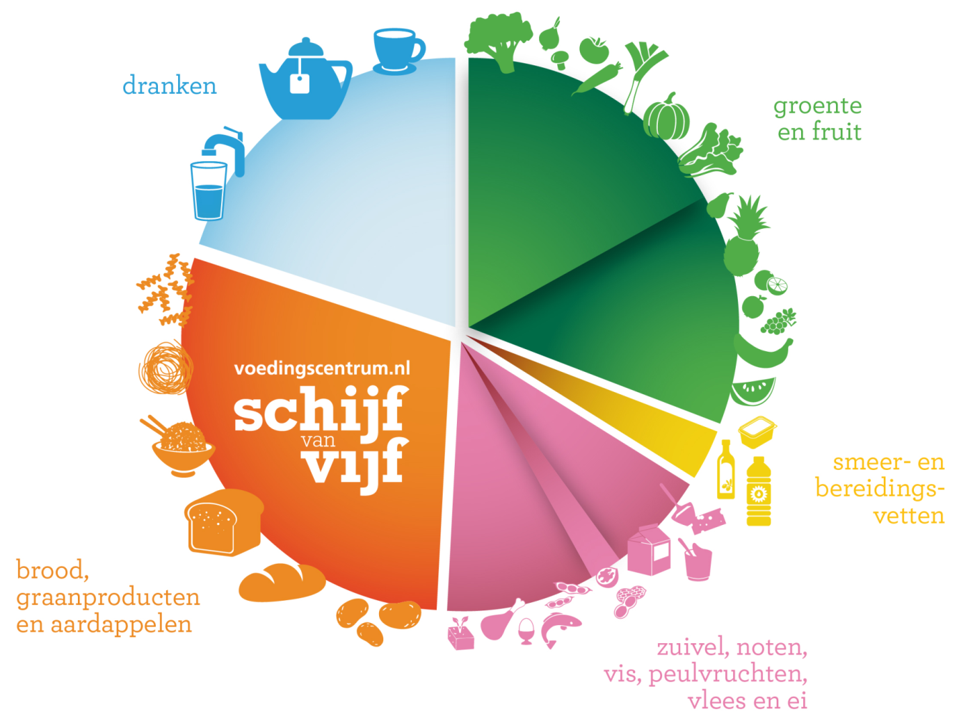
5
4
3
2
1

a. eiwit
groep 1 - groep 2 - groep 3 - groep 4 - groep 5

b. koolhydraat
groep 1 - groep 2 - groep 3 - groep 4 - groep 5

c. vet
groep 1 - groep 2 - groep 3 - groep 4 - groep 5

d. water
groep 1 - groep 2 - groep 3 - groep 4 - groep 5

e. mineralen
groep 1 - groep 2 - groep 3 - groep 4 - groep 5

f. vitaminen
groep 1 - groep 2 - groep 3 - groep 4 - groep 5

3. Een gezond ontbijt is erg belangrijk.

a. Bedenk een gezond ontbijt dat uit minstens vier voedingsmiddelen bestaat. Geef voor ieder voedingsmiddel aan waarom je het opneemt in jouw gezonde ontbijt.

b. Leg uit waarom dit ontbijt volgens jou een gezond ontbijt is.

4. Het is belangrijk om voldoende te drinken.

a. Hoeveel liter water moet je dagelijks minimaal drinken?

b. Je lichaam heeft meer water nodig dan de hoeveelheid water die je drinkt. Hoe komt het lichaam aan de rest van het water dat het nodig heeft?

c. Noem uit iedere groep van de voedingswijzer een voedingsmiddel dat veel water bevat

5. Als mensen gewicht willen verliezen kunnen zij een eiwitdieet gaan volgen. In de eerste fase van dit dieet eten zij dan alleen eiwitrijke producten.

a. Waarom val je hiervan af?

b. Waarom is het nodig om bij dit dieet vitaminepillen te slikken?

c. Het Voedingscentrum raadt dit soort diëten af. Waarom doen ze dat, denk je?

6. Een van de doelen van het Voedingscentrum is om schoolkantines gezonder te maken.

Bedenk drie maatregelen die het voedsel in de kantine op jouw school gezonder zouden maken. Waarom zijn deze maatregelen nog niet ingevoerd, denk je?

